**Fakultät Verkehrswissenschaften „Friedrich List“** Professur für Verkehrsströmungslehre

TU_Logo_HKS41.wmfVollständiger Titel der Arbeit Entsprechend des Themenblattes

Diplomarbeit

– Gesperrt für Dritte –

eingereicht von: Name, Vorname

geboren am: 00.00.2013 in: Geburtsort

Studiengang: Verkehrsingenieurwesen

Betreuer: Prof. Dr. rer. nat. habil. Karl Nachtigall  
Titel Vorname Name  
Titel Vorname Name (Praxisfirma)

Abgabedatum: dd.mm.jjjj

Unterschrift des Diplomanden

**Bi**bliografischer Nachweis

Name, Vorname

Titel der Arbeit

– Jahr – xx Seiten – x Anlagen

Diplomarbeit

Technische Universität Dresden  
Fakultät Verkehrswissenschaften „Friedrich List“  
Institut für Luftfahrt und Logistik  
Professur für Verkehrsströmungslehre

Autorenreferat

Hier steht das Kurzreferat. Je nach Zeilenanzahl sind von den Leerzeilen vor dem Kurzreferat Zeilen zu löschen.

Im Kurzreferat sollten mit wenigen Sätzen – möglichst nur auf dieser Seite – die Problemstellung (Veranlassung, Einordnung, Abgrenzung), die Vorgehensweise (Lösungsweg, Lösungsmethoden), das verwendete Material (Quellen, Verarbeitung), und eine Zusammenfassung der wichtigsten Ergebnisse und offene Probleme dargelegt werden.

Das Kurzreferat darf durch Absätze aber nicht durch Zwischenüberschriften gegliedert werden.

Thesen

1. These mit wichtigsten Erkenntnissen; Thesen sind nur bei Diplomarbeiten aufzuschreiben. Bei Hausarbeiten und Belegarbeiten sind sie nicht zwingend.
2. Eine weitere These
3. …

Diese Seite löschen!

Die Seite dient nur zum Zeigen der Gestaltung von Folgeseiten.

Inhaltsverzeichnis

[Verzeichnis der Tabellen VI](#_Toc532375763)

[Verzeichnis der Abbildungen VII](#_Toc532375764)

[Symbolverzeichnis VIII](#_Toc532375765)

[Formelverzeichnis IX](#_Toc532375766)

[Abkürzungsverzeichnis X](#_Toc532375767)

[1. Einleitung 1](#_Toc532375768)

[2. Hauptteil 2](#_Toc532375769)

[2.1 Einfügen von Hauptabschnitten 2](#_Toc532375770)

[2.2 Einfügen von Abbildungen 3](#_Toc532375771)

[2.3 Einfügen von Tabellen 4](#_Toc532375772)

[2.4 Einfügen von Formeln 5](#_Toc532375773)

[2.5 Hinweise zu nummerierten Listen 6](#_Toc532375774)

[2.6 Einfügen von Aufzählungen 7](#_Toc532375775)

[2.7 Einfügen von Zitaten. 7](#_Toc532375776)

[2.7.1 Empfohlene Zitierweise 7](#_Toc532375777)

[2.7.2 Quellen eingeben 8](#_Toc532375778)

[2.7.3 Quellenverweis einfügen 10](#_Toc532375779)

[3. Zusammenfassung 11](#_Toc532375780)

[Verzeichnis der Anhänge 12](#_Toc532375781)

[Verzeichnis der Anlagen 15](#_Toc532375782)

[Verzeichnis der Quellen 16](#_Toc532375783)

# Verzeichnis der Tabellen

[Tab. 1: Statistische Kennzahlen zum Verkehrsverhalten pro Person und Tag 15](file:///C:\Users\Klaus\Documents\dienst\Vorlagen\Vorlage_studentische_Arbeiten_arial.docx#_Toc351024016)

[Tab. 2: Nächste Tabelle 15](file:///C:\Users\Klaus\Documents\dienst\Vorlagen\Vorlage_studentische_Arbeiten_arial.docx#_Toc351024017)

# Verzeichnis der Abbildungen

[Abb. 1: Dialogfenster „Seite einrichten“ 13](file:///C:\Users\Klaus\Documents\dienst\Vorlagen\Vorlage_studentische_Arbeiten_arial.docx#_Toc351024018)

[Abb. 2: Dialogfenster zum Einfügen von Beschriftungen 14](file:///C:\Users\Klaus\Documents\dienst\Vorlagen\Vorlage_studentische_Arbeiten_arial.docx#_Toc351024019)

[Abb. 3: Menüausschnitt 18](file:///C:\Users\Klaus\Documents\dienst\Vorlagen\Vorlage_studentische_Arbeiten_arial.docx#_Toc351024020)

[Abb. 5: Dialogfenster zum Verwalten der Quellen 19](file:///C:\Users\Klaus\Documents\dienst\Vorlagen\Vorlage_studentische_Arbeiten_arial.docx#_Toc351024021)

[Abb. 4: Menü zum Erfassen von Quellen 19](file:///C:\Users\Klaus\Documents\dienst\Vorlagen\Vorlage_studentische_Arbeiten_arial.docx#_Toc351024022)

[Abb. 6: Dialogfenster zum Erfassen der Quellen für den Quellentyp „Buch“ 20](file:///C:\Users\Klaus\Documents\dienst\Vorlagen\Vorlage_studentische_Arbeiten_arial.docx#_Toc351024023)

# Symbolverzeichnis

$Χ_{ber}^{2}$ berechneter Chi²-Wert der klassierten Stichprobe

σ Verkehrswert

Das Verzeichnis wurde manuell erstellt.

# Formelverzeichnis

[(1) Kreisfläche 16](#_Toc351024024)

[(2) Taylor-Entwicklung 16](#_Toc351024025)

# Abkürzungsverzeichnis

DIN Deutsches Institut für Normung e. V.

EBO Eisenbahn-Bau- und Betriebsordnung

TUD Technische Universität Dresden

URL Uniform Resource Locator = Internet-Adresse eines Dokuments, bestehend aus Protokoll, Servername, Pfad und Dokumentname

Vorwort

Ein Vorwort enthält persönliche Bemerkungen des Verfassers wie z. B. Anlass, Anregung zur Arbeit, Probleme, Hilfen und Unterstützung.

Danksagungen an die Prüfer stellen einen Fehltritt dar.

Ein Vorwort ist für studentische Arbeiten nicht üblich.

# Einleitung

Dieses Dokument soll als Vorlage für studentische Arbeiten dienen. Zu diesem Zweck muss man die vorhandenen Texte, Bilder usw. durch eigene Objekte ersetzen oder entfernen.

Die Formatierungen sind weitestgehend über Formatvorlagen eingestellt.

Für spezielle Gestaltungselemente werden Hinweise gegeben und teilweise auch Anleitungen, die auf Microsoft Office Word 2007 bezogen sind. Häufig gibt es mehrere Möglichkeiten in Word einen Befehl aufzurufen. Es wird nur eine Variante beschrieben.

Grundkenntnisse in der Benutzung der Textverarbeitungs-Software müssen vorhanden sein.

Allgemeine Hinweise zum Erstellen wissenschaftlicher Arbeiten sind im WWW unter https://tu-dresden.de/bu/verkehr/ila/vkstrl/ressourcen/dateien/studium/Richtlinien-Vorlagen/hinweise\_wiss\_arbeiten.pdf zu lesen.

# Hauptteil

## Einfügen von Hauptabschnitten

Neue Hauptabschnitte (1. Gliederungsebene) sollen auf einer neuen Seite ohne Ausgabe der Seitennummer bzw. Seitennummer in der Fußzeile beginnen. Bei Nutzung der Vorlage erreicht man das über nachfolgend aufgeführte Schritte.

In eine leere Zeile gibt man den Text der Überschrift ein. Anschließend weist man dem Absatz über das Menü „Start / Formatvorlagen“ die Absatzvorlage „Überschrift 1“ zu. Durch die Formatvorlage beginnt die Zeile dann auf einer neuen Seite, erhält eine Abschnittsnummer und die entsprechende Schriftformatierung.[[1]](#footnote-1) Da die neue Seite zunächst mit einer Seitennummer versehen ist, muss diese entfernt werden. Man positioniert den Textcursor vor die Überschrift, geht in das Menü „Seitenlayout“ und öffnet das Dialog­fenster „Seite einrichten“ (siehe Abb. 1). Unter „Layout“ muss die Option „Erste Seite anders“ aktiviert werden. Bei „Übernehmen für“ ist „Doku­ment ab hier“ einzustellen. Die so vorgenommenen Einstellungen bewirken, dass auf der ersten Seite des Hauptabschnitts die Seitennummer in der Fußzeile und auf den Folgeseiten in der Kopfzeile steht.

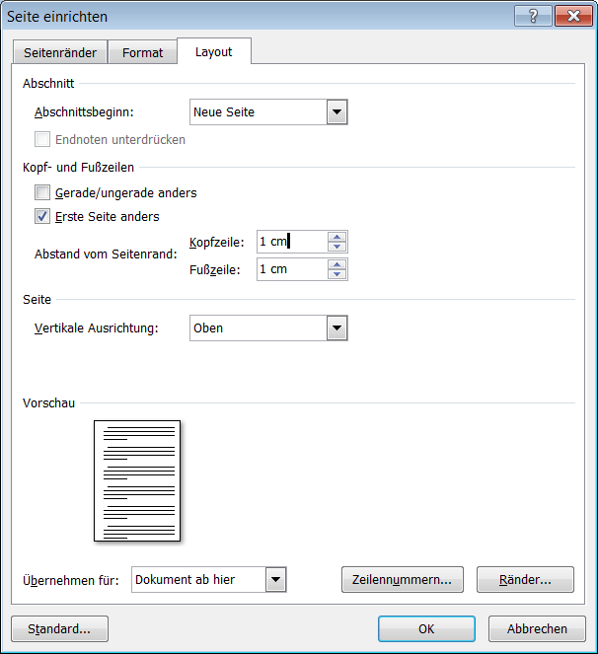

Abb. 1: Dialogfenster „Seite einrichten“

Quelle: Bildschirmkopie

## Einfügen von Abbildungen

Damit Abbildung und Beschriftung zusammengehalten werden, wird das Verwenden von Textfeldern empfohlen. Folgendes Vorgehen ist ein Vorschlag:

1. Über das Menü „Einfügen / Text“ fügt man ein Textfeld ein.
2. In das Textfeld fügt man die Abbildung ein.
3. Durch Klicken mit der rechten Maustaste auf die Abbildung, öffnet man das Kontextmenü und wählt „Beschriftung einfügen“ aus. Im Dialogfenster (siehe Abb. 2) ist im Feld „Bezeichnung“ die entsprechende Kategorie auszuwählen. Im Feld Beschriftung fügt man hinter der Nummer die Beschriftung ein.

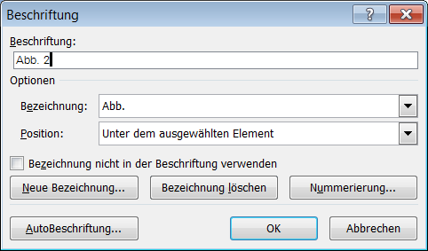

Abb. 2: Dialogfenster zum Einfügen von Beschriftungen

Quelle: Bildschirmkopie

1. In der Bildunterschrift sollten hinsichtlich besseren Aussehens einheitlich zwischen Nummer und Beschriftung ein Doppelpunkt und ein Tabulator eingefügt werden. Das Einfügen einer Zeile mit der Quellenangabe ist obligatorisch.
2. Entweder über das Kontextmenü des Textfeldes und Menüpunkt „Textfeld formatieren“ oder über das Menü „Textfeldtools / Anordnen“ kommt man zu den Dialogfenstern, mit denen sich die Position und der Textfluss um das Textfeld einstellen lassen. Bei den Beispielen in der Vorlage sind für den Abstand zwischen Textfeld und umfließenden Text 0,5 cm eingestellt.

## Einfügen von Tabellen

Tabellen sollten wie Abbildungen mit Hilfe von Textrahmen eingefügt werden. Der Unterschied besteht in der Anordnung der Beschriftung über der Tabelle und der anderen Kategorie.

Tab. 1: Statistische Kennzahlen zum Verkehrsverhalten pro Person und Tag

|  |  |  |  |  |  |
| --- | --- | --- | --- | --- | --- |
|  | Wege Anzahl pro Tag | | | Weglänge km | |
| Jahr | 1999 | 2000 | 2001 | 1999 | 2000 |
| **Geschlecht** |  |  |  |  |  |
| männlich | 3,6 | 3,5 | 3,6 | 46,2 | 47,2 |
| weiblich | 3,5 | 3,4 | 3,5 | 31,7 | 30,9 |
| Altersgruppen nach Jahren |  |  |  |  |  |
| 10 – 17 | 3,3 | 3,3 | 3,2 | 25,0 | 22,6 |
| 18 – 35 | 3,9 | 3,8 | 4,0 | 53,2 | 50,2 |
| 36 – 59 | 3,7 | 3,7 | 3,7 | 41,1 | 43,5 |
| ≥ 60 | 3,0 | 3,0 | 3,1 | 27,1 | 27,9 |
| Berufstätigkeit |  |  |  |  |  |
| voll berufstätig | 3,7 | 3,7 | 3,7 | 54,4 | 53,4 |
| teilweise berufstätig | 4,0 | 4,0 | 4,3 | 39,4 | 38,1 |
| in Ausbildung | 3,6 | 3,5 | 3,5 | 33,7 | 34,5 |
| Hausfrau/-mann, arbeitslos | 3,5 | 3,2 | 3,3 | 28,3 | 28,6 |
| Rentner | 3,1 | 3,1 | 3,2 | 26,9 | 27,0 |
| Insgesamt | 3,5 | 3,5 | 3,5 | 38,6 | 38,8 |

Quelle: Bundesministerium für Verkehr, Bau und Wohnungswesen (Hrsg.): Verkehr in Zahlen 2002/2003. Deutscher Verkehrs-Verlag GmbH, Hamburg 2002, S. 213

Die Formatvorlage „Quellenangabe Tabelle“ kann man nutzen, um zwischen Tabelle und Quellenangabe einen einheitlichen Abstand einzufügen.

Hier folgen Beispiele für Tabellen.

Tab. 2: Nächste Tabelle

| Abstand | Größe |
| --- | --- |
| linker Rand – Text | 2,5 cm – 5 cm; in Abhängigkeit von der Art der Bindung. |
| rechter Rand – Text | 2 cm – 3 cm |
| oberer Rand – Kopfzeile | 1 cm – 2 cm |
| unterer Rand – Fußzeile | 1 cm – 2 cm |
| Kopfzeile – Text | 0,5 cm |
| Fußzeile – Text | 0,5 cm |

Quelle: Eigene Darstellung

Es folgt noch eine Tabelle.

## Einfügen von Formeln

Eine Formel lässt sich in Word nicht auf direktem Weg mit rechtsbündiger Formelnummer und einer Beschriftung versehen, die nicht bei der Formel, sondern nur im Formelverzeichnis sichtbar ist. Eine mögliche Lösung des Problems wird an einem Beispiel erläutert. Dabei wird eine Tabelle mit einer Zeile, mit zwei Spalten und ohne Gitterlinien benutzt.[[2]](#footnote-2)

Unter diesem Absatz ist ein Beispiel für eine beschriftete Formel zu sehen.

|  |  |
| --- | --- |
| $$A=πr^{2}$$ | (1) Kreisfläche |

Erreicht wurde diese Gestaltung durch folgende Arbeitsschritte[[3]](#footnote-3):

1. Man fügt eine Tabelle mit einer Zeile und zwei Spalten an.
2. Die Tabelle formatiert man (Gitternetzlinien entfernen, horizontale Ausrichtung der linken Spalte auf „zentriert“ einstellen).
3. In die linke Spalte fügt man die Formel ein.
4. Über „Verweise / Beschriftung einfügen“ wird das Dialogfenster für neue Beschriftungen aufgerufen. In das Feld für die Beschriftung gibt man hinter der Nummer die Beschriftung ein. Als Kategorie wählt man „Formel“. Die Option „Bezeichnung nicht in der Beschriftung verwenden“ sollte aktiviert werden, bevor das Dialogfenster geschlossen wird durch Anklicken des Schalters „OK“.
5. Die Formelnummer setzt man in runde Klammern. Zwischen schließende Klammer und Beschriftung setzt man einen Tabulator.
6. Die vertikale Ausrichtung muss man gegebenenfalls durch Leerzeilen korrigieren, damit die Formelnummer etwa mittig zur Formel steht.
7. Die Breite der linken Spalte vergrößert man soweit, dass in der rechten Spalte nur noch die Formelnummer sichtbar ist.

Es folgt eine weitere Formel.

|  |  |
| --- | --- |
| $$e^{x}=1+\frac{x}{1!}+\frac{x^{2}}{2!}+\frac{x^{3}}{3!}+…, -∞<x<∞$$ | (2) Taylor-Entwicklung |

## Hinweise zu nummerierten Listen

Word besitzt einige Unzulänglichkeiten. Das zeigt sich unter anderem in einem schwer nachvollziehbaren Verhalten bei der Nutzung nummerierter Listen.

* Bei Formatvorlagen für Absätze mit Nummerierung wird stets die vorherige Liste fortgesetzt. Die Option „Neue Liste beginnen“ kann man zwar auswählen. Word stellt aber automatisch die Option „Vorherige Liste fortsetzen“ ein.

Markiert man aufeinander folgende Absätze und weist diesen eine Nummerierung zu, erhält jeder Absatz die Option „Neue Liste beginnen“ und eine eigene Startnummer. Werden Absätze eingefügt über die Eingabetaste, erhalten die neuen Absätze eine passende Nummer. Die Nummer der folgenden Absätze wird – im Widerspruch zur eingestellten Option – angepasst.

* Es hängt scheinbar beispielsweise davon ab, ob Absätze gemeinsam eine Nummerierung zugewiesen bekamen oder nacheinander. Häufig ignoriert Word den Wechsel zwischen den Optionen „Neue Liste beginnen“ und „Vorherige Liste fortsetzen“.

Als Notbehelf wird als Schrittfolge empfohlen:

1. Dem ersten Absatz der Liste weist man beim Anlegen der Liste oder nach dem Schreiben des Inhalts der Liste die Formatvorlage „nummerierte Liste Anfang“ zu. Dadurch erhält man einen einheitlichen Abstand zwischen vorhergehendem Text und den Listen.
2. Vom zweiten bis zum vorletzten Listenpunkt weist man die Vorlage „nummerierte Liste Fortsetzung“ zu. Fügt man mit der Eingabetaste nach dem ersten Listenpunkt neue Absätze ein, bekommen diese Absätze automatisch die richtige Vorlage zugewiesen.
3. Dem letzten Listenpunkt sollte die Formatvorlage „nummerierte Liste Ende“ zugewiesen werden. Die Vorlage sorgt für den Abstand zum folgenden Text.
4. Wenn der Inhalt der Liste geschrieben ist, markiert man die Absätze und weist ihnen die Nummerierung zu.
5. Abschließend formatiert man bei Bedarf die Absätze der Liste (Einrückung links u. a.).

## Einfügen von Aufzählungen

Für Aufzählungen können die Formatvorlagen „Aufzählung Anfang“, „Aufzählung Fortsetzung“ und „Aufzählung Ende“ genutzt werden, um einheitliche Abstände zwischen Text und Liste sowie zwischen den Listenpunkten zu erhalten.

## Einfügen von Zitaten.

### Empfohlene Zitierweise

Da die Handhabung bei mehreren Quellen für ein Zitat einfacher ist, wird die Fußnotentechnik empfohlen. Das Zitat wird dabei mit einer Fußnote gekennzeichnet. Die Quellen werden im Fußtext angegeben.

Microsoft Office Word 2007 unterstützt nicht die Form des erweiterten Kurzbelegs. Ein Kompromiss ist das Verwenden des Kurzbelegs mit manueller Ergänzung der Fundstelle (z. B. Seitenangabe) unter Verwendung des Zitierstils „ISO 960“. Der Zitierstil wird über das Optionsfeld unter dem Menü „Verweise / Zitate und Literaturverzeichnis“ eingestellt (siehe Abb. 3).

Dieser Satz soll ein sinngemäßes Zitat darstellen.[[4]](#footnote-4)

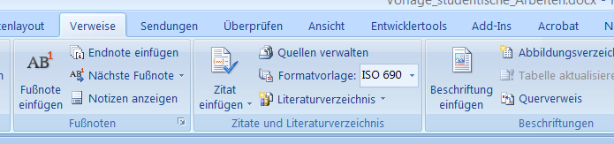

Abb. 3: Menüausschnitt

Quelle: Bildschirmkopie

Hier folgt ein Beispiel einer indirekt zitierten Internet-Quelle.[[5]](#footnote-5)

### Quellen eingeben

Quellen, die noch nicht erfasst wurden, müssen einmal erfasst werden. Dazu klickt man entweder im Menü „Verweise / Zitate und Literaturverzeichnis / Zitat einfügen“ den Schalter „Neue Quelle hinzufügen…“ an (siehe Abb. 4) oder man öffnet durch Anklicken des Schalters „Quellen verwalten“ das Dialogfenster zum Verwalten der Quellen mit dem Schalter „Neu“ (siehe Abb. 5). Die erste Variante bewirkt, dass nach dem Erfassen der Quelle an der Cursorposition ein Quellenverweis eingefügt wird.

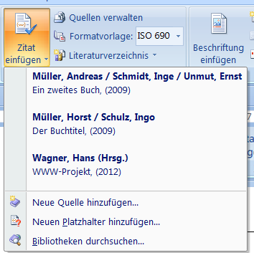

Abb. 4: Menü zum Erfassen von Quellen

Quelle: Bildschirmkopie

Wenn man eine der beiden Möglichkeiten wählt, wird ein Dialogfenster zum Erfassen der neuen Quelle geöffnet. Je nach gewähltem Quellentyp enthält das Fenster entsprechende Pflichtfelder. In der Abb. 6 ist das Dialogfenster für den Quellentyp „Buch“ wiedergegeben.

Bei Zeitungsartikeln sollte dennoch der Quellentyp „Artikel in einer Zeitschrift“ ausgewählt werden. Nachteil des Quellentyps „Zeitungsartikel“ in Word ist, dass – abweichend von den anderen Quellentypen – im Kurzbeleg statt des ersten Nachnamens der Titel des Artikels ausgegeben wird. Im Literaturverzeichnis wird der Titel des Zeitungsartikels vor dem/den Autoren ausgegeben.

Es sollten alle Pflichtfelder mit Einträgen gefüllt werden – z. B. auch „Produktionsfirma“ bei Internetseiten[[6]](#footnote-6) oder „Band“ bei Zeitschriften –, da sonst unschöne Einträge im Verzeichnis der Quellen erzeugt werden.

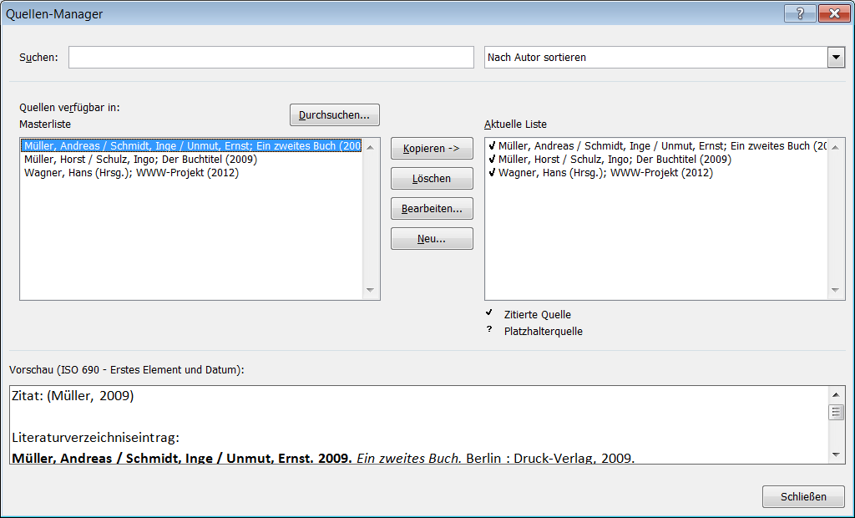

Abb. 5: Dialogfenster zum Verwalten der Quellen

Quelle: Bildschirmkopie

Hinweis!  
Wenn man hinter dem Feld „Autor“ den Schalter „Bearbeiten“ anklickt, wird ein weiteres Dialogfenster geöffnet, mit dem man ein oder mehrere Autoren der Quelle hinzufügen kann. Nach dem Schließen stehen die Autoren im Feld Autor in der Form „Name1, Vorname1; Name2, Vorname2; …“. Die Semikolons sollten durch „/“ ersetzt werden. Im Verzeichnis der Quellen ersetzt Word die Semikolons durch Kommas. Das führt zu unübersichtlichen Einträgen, da Vornamen und Nachnamen nicht mehr eindeutig getrennt sind.

In den Kurbelegen werden nur der Nachname des ersten Autors und das Jahr ausgegeben. Damit bei gleichen Namen und Jahr eindeutige Kurzbelege erzeugt werden, sollten hinter die Jahreszahlen beim Erfassen der Quellen Kleinbuchstaben gesetzt werden (z. B. 2009a, 2009b).

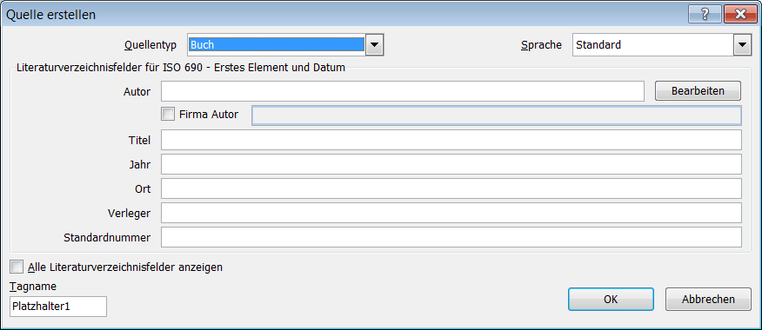

Abb. 6: Dialogfenster zum Erfassen der Quellen für den Quellentyp „Buch“

Quelle: Bildschirmkopie

### Quellenverweis einfügen

Verweise auf Quellen fügt man über das Menü „Verweise / Zitate und Literaturverzeichnis / Zitat einfügen“ ein. Wie in Abb. 4 werden die Quellen der „Aktuellen Liste“ (siehe Abb. 5) zur Auswahl angeboten.

# 

# Zusammenfassung

Vor dem Schlussteil können noch weitere Hauptabschnitte stehen.

Verzeichnis der Anhänge

[Anhang 1: Beschriftung des Anhangs 1 23](#_Toc351024026)

[Anhang 2: Beschreibung 2. Anhang 24](#_Toc351024027)

Anhang

Anhang 1: Beschriftung des Anhangs 1

Inhalt des Anhangs

Anhang 2: Beschreibung 2. Anhang

Inhalt vom 2. Anhang

Verzeichnis der Anlagen

1. CD-ROM
2. Zeichnung
3. …

In diesem Verzeichnis werden die Teile der Arbeit aufgezählt, die nicht mit der Arbeit gebunden, sondern andersartig beigefügt sind.

# Verzeichnis der Quellen

**Bundesministerium für Verkehr, Bau und Wohnungswesen. 2002.** *Verkehr in Zahlen 2002/2003.* Hamburg : Verkehrs-Verlag GmbH, 2002. ISBN 3-87154-279-2.

**Müller, Andreas / Schmidt, Inge / Unmut, Ernst. 2009a.** *Ein zweites Buch.* Berlin : Druck-Verlag, 2009a.

**Müller, Horst / Schulz, Ingo. 2009b.** *Der Buchtitel.* [Hrsg.] TU Dresden. Dresden : Druckverlag, 2009b.

**Name2, Vorname2. 2012.** Artikel2. *ZEVrail.* Edition?, 2012, Bd. Band?, Ausgabe?

*Titel des Artikels.* **Nachname, Vorname. 2012.** Ausgabe?, Ort : Verlag statt Verleger, 2012, Bd. Band? ISSN?.

**Wagner, Hans (Hrsg.). 2012.** WWW-Projekt. *Teil A.* [Online] Wagner, Hans, 13. 05 2012. [Zitat vom: 01. 02 2013.] www.seite.de.

Erklärung

Hierdurch erkläre ich, dass ich die von mir am heutigen Tage eingereichte Diplomarbeit selbständig verfasst und andere als die angegebenen Hilfsmittel nicht benutzt habe.

Dresden,

Unterschrift des Diplomanden

Diese Seite ist zwischen Textteil und Verzeichnis der Anhänge einzuordnen!

1. Die Formatvorlage „Überschrift Vortext“ entspricht der Vorlage „Überschrift 1“. Sie hat jedoch keine Abschnittsnummer. [↑](#footnote-ref-1)
2. Durch die Tabelle werden Formel, Formelnummer und Beschriftung zusammengehalten. Gleichzeitig erfolgt die Trennung in zwei Absätze. Würde die Formel im selben Absatz wie die Formelnummer stehen, würde die Formel auch im Formelverzeichnis erscheinen. [↑](#footnote-ref-2)
3. Durch Kopieren einer bereits bearbeiteten Tabelle kann man sich die Arbeit erleichtern. [↑](#footnote-ref-3)
4. Vgl. (Müller, 2009a), S. 127,  
   ebenso (Müller, 2009b), S. 325. [↑](#footnote-ref-4)
5. Vgl. (Wagner, 2012) [↑](#footnote-ref-5)
6. Man könnte die Institution angeben, welcher der Autor angehört oder nochmals den Namen des Autors bei privaten WWW-Seiten. [↑](#footnote-ref-6)